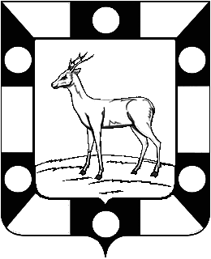
Собрание представителей городского поселения Петра Дубрава муниципального района Волжский Самарской области третьего созыва
РЕШЕНИЕ
« 23 » июня 2020 года №195
О назначении выборов депутатов Собрания представителей городского поселения Петра Дубрава муниципального района Волжский Самарской области.
В связи с истечением 13.09.2020 срока полномочий Собрания представителей городского поселения Петра Дубрава муниципального района Волжский Самарской области, в соответствии со статьей 12 Закона Самарской области от 31.12.2019 №142-ГД «О выборах депутатов представительных органов муниципальных образований Самарской области», руководствуясь Уставом городского поселения Петра Дубрава муниципального района Волжский Самарской области, Собрание представителей городского поселения Петра Дубрава муниципального района Волжский Самарской области РЕШИЛО:
1. Назначить выборы депутатов городского поселения Петра Дубрава муниципального района Волжский Самарской области четвертого созыва на 13 сентября 2020 года.
2. Официально опубликовать настоящее решение не позднее чем через 5 дней со дня его принятия в газете «Волжская Новь».
3. Настоящее решение вступает в силу со дня его официального опубликования.

Председатель Собрания представителей
городского поселения Петра Дубрава
муниципального района Волжский
Самарской области Л.Н.Ларюшина

Глава городского поселения Петра Дубрава муниципального района Волжский Самарской области В.А.Крашенинников

